- Информация о депутатах

Пятимандатный избирательный округ № 1
Часы приёма: по понедельникам 17.00-19.00
Округ: ИЗБИРАТЕЛЬНЫЙ ОКРУГ №1
Адрес: ул. Трофимова, д. 27, корп. 1 / ул. Симоновский вал, д. 11/31 (последний понедельник месяца)
Перечень домовладений, входящих в избирательный округ № 1:
3-й Крутицкий пер. 11, 13, 15
ул. 1-я Дубровская 2, 2А, 2Б (к. 1,2), 4, 4А, 4Б, 6, 6А, 6Б, 8А, 8/12, 12,
13, 14, 16 А, 18
ул. 1-я Машиностроения 2/7 (к. 1,2), 4 (к. 1,2,3,4), 6А, 10
ул. 2-я Машиностроения 7 (к. 1,2,3), 9, 9А, 9Б, 11
ул. 5-я Кожуховская 21, 30к.1, 32к.1, 34к.1
ул. Велозаводская 1/1 (ГБУЗ ГКБ №13), 3/2, 9, 11/1
Волгоградский просп. 26А
ул. Крутицкий вал 3, 3к.2
ул. Мельникова 1, 3 (к.3,5,6,7), 14; 15/10, 16; 17; 18А, 21; 23, 24, 25, 27
ул. Новоостаповская 4 (к. 1,2), 6, 8, 10А, 12А, 14
ул. Петра Романова 3, 5, 6, 7, 8, 9, 10, 11, 12/36, 13, 14
ул. Симоновский вал 7 (к. 1,2), 9, 11/31, 13 (к. 1,2), 15, 17 (к. 1,2), 19
ул. Шарикоподшипниковская 2, 3 (ГБУЗ ГКБ №13 Акушерский филиал), 2А, 6/14, 7 (к. 1,2), 9, 12, 16, 18, 20, 22А, 24, 26, 28, 32, 36/18, 40
ул. Южнопортовая 8, 10, 12, 14/32, 16
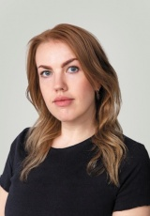

Белкова Инна Анатольевна
Родилась 16 октября 1987 году в городе Москва.
Место жительства - город Москва, район Южнопортовый.
Начальник управления ГБУ города Москвы по работе с населением по месту жительства «Юго-Восток».
Образование высшее - специализация юриспруденция.
Общественный советник главы управы Южнопортового района города Москвы.
Сторонник Партии «Единая Россия».
Депутат Совета депутатов муниципального округа Южнопортовый второго созыва.
Не замужем, детей нет.
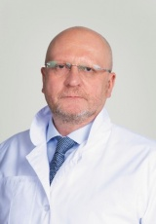

Коваленко Алексей Николаевич
Родился 16 июля 1967 года в городе Москва.
Место жительства – город Москва, район Марьино.
Главный врач ГАУ здравоохранения города Москвы «Стоматологическая поликлиника № 27 ДЗ города Москвы».
Образование высшее – квалификация: врач – стоматолог (1995), квалификация: мастер делового администрирования (2012), квалификация: специалист по государственному и муниципальному управлению (2016).
Член Партии «Единая Россия».
Депутат Совета депутатов муниципального округа Южнопортовый второго созыва.
Женат, взрослый сын, внук.
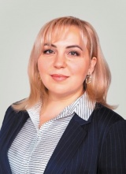

Костина Татьяна Анатольевна
Родилась 26 декабря 1972 года рождения в городе Ахтубинске Астраханской области.
Место жительства – Московская область, город Люберцы.
Образование высшее - Государственное образовательное учреждение высшего профессионального образования «Российский государственный социальный университет» по специальности «Социальная работа»;
Руководитель социальной службы ГБУ «Мой социальный помощник»
Не замужем, взрослый сын.

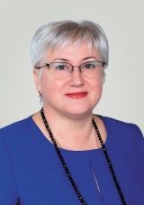

Кувардина Наталья Григорьевна
Родилась 28 сентября 1962 года в городе Кимовск Тульской области.
Место жительства – город Москва, район Южнопортовый.
Глава муниципального округа Южнопортовый.
Образование высшее - специальность товароведение и организация торговли продовольственными товарами.
Депутат Совета депутатов муниципального округа Южнопортовый трех созывов.
Член партии «Единая Россия».
Награждена медалью «В память 850-летия Москвы».
Не замужем, взрослый сын.
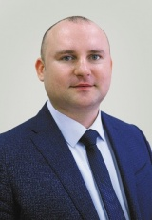

Назаренко Денис Владимирович
Родился 06 августа 1987 года рождения в Курская область, Обоянский район, поселок Пригородный.
Место жительства – город Москва, район Лефортово.
Образование высшее - Государственное образовательное учреждение высшего профессионального образования «Белгородский государственный институт культуры и искусств» по специальности «Режиссура театральных представлений и праздников»;
Заведующий хозяйством ГБОУ города Москвы «Школа №2129» имени Героя Советского Союза П.И. Романова.
Женат, детей нет.

Пятимандатный избирательный округ № 2
Часы приёма: по понедельникам 17.00-19.00
Округ: ИЗБИРАТЕЛЬНЫЙ ОКРУГ №2
Адрес: ул. Трофимова, д. 27, корп. 1 / ул. Симоновский вал, д. 11/31 (последний понедельник месяца)
Перечень домовладений, входящих в избирательный округ № 2:
2-й Южнопортовый пр. 5 (к. 1,2), 7, 9, 13, 15, 17к.2, 23 к.2, 27
2-й Кожуховский пр. 2/12
ул. 5-я Кожуховская 9, 11, 12, 13, 14, 14к. 1, 16, 17 к.1, 18 (к.1,2), 19 (к. 1,2), 20, 22 (к.1,2), 24к.1, 33, 35
ул. 6-я Кожуховская 3 (к. 1,2), 4, 5, 6, 10, 11 к.2, 13, 15, 15.к.2, 16, 17, 18 (к. 1,2), 19, 21, 23, 24, 25к.2, 27, 27 к.2, 28, 29Б, 31Б
ул. 7-я Кожуховская дд. 4 (к. 1,2), 8 (к. 1,2), 10 (к. 1,2), 14/1,16, 20А
ул. Петра Романова 2, 2 к.2, 4 (к. 1,2,3), 6 к.2, 15/38, 17, 18к.1, 19
ул. Сайкина 1 к.1, 1/2, 7, 9/1, 11/2, 13, 15/7, 19, 21
ул. Трофимова 11, 13, 15, 16, 16А, 18, 18А, 19 (к. 1,2), 20, 21 (к. 1,2), 22 (к.1,2), 23 (к.1,2,3), 24 (к.1,2), 25 (к.1,2), 28 (к.1,2,3), 29, 31, 32 (к.1,2), 33, 34, 35/20, 36 корп.1
ул. Южнопортовая 18
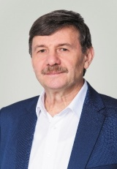

Азевич Александр Александрович
Родился в 21 сентября 1959 года в городе Киев.
Место жительства - город Москва, район Южнопортовый.
Образование высшее, инженер - физик.
Кандидат биологических наук.
Учитель ИКТ и технологии ГБОУ «Школа № 2121 «Образовательный комплекс имени Маршала Советского Союза С.К. Куркоткина».
Депутат Совета депутатов муниципального округа Южнопортовый пяти созывов.
Награжден общественными наградами: медалями «За доблестный труд», «К 100-летию М.А.Шолохова»; За победу в городском конкурсе среди учителей «Технологии будущего» награждён Департаментом образования и Департаментом науки, Почётной грамотой Министерства образования и науки за значительные заслуги в сфере образования, многолетний добросовестный труд.
Беспартийный.
Женат, двое взрослых детей.
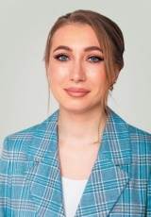

Власова Ольга Владимировна
Родилась 08 ноября 1982 года рождения в городе Жуковском Московской области.
Место жительства – Московская область, город Жуковский; Образование высшее - Московский гуманитарный университет по специальности «социальная работа»;
Директор Государственного бюджетного учреждения города Москвы «Мой семейный центр «Истоки».
Замужем, воспитывает сына.
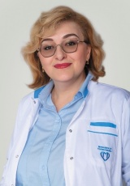

Касаева Диана Альбертовна
Родилась 02 апреля 1961 года в городе Орджоникидзе Северо-Осетинской АССР. Место жительства - город Москва, район Южнопортовый. Образование высшее, врач-эндокринолог высшей квалификации. Заместитель главного врача по медицинской части Общебольничного медицинского персонала ГБУ здравоохранения города Москвы «Городская клиническая больница № 13 Департамента здравоохранения города Москвы» Член Партии «Единая Россия». Депутат Совета депутатов муниципального округа Южнопортовый второго созыва. Замужем, взрослая дочь, внук.
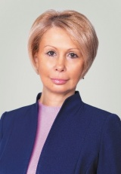

Плахова Алла Семеновна
Родилась 13 марта 1965 года в городе Смоленске.
Место жительства – город Москва, район Кузьминки
Образование высшее, учитель русского языка и литературы.
Директор ГБОУ города Москвы «Школа №2129» имени Героя Советского Союза П.И. Романова. Общий стаж работы – 32 года. Стаж работы на руководящих должностях – 15 лет.
Депутат Совета депутатов муниципального округа Южнопортовый трех созывов.
Член экспертного совета комиссии по экологической политике при МГД –2014г.-2019г.г.; Член рабочей группы Минобрнауки по кадетскому образованию 2016-2019г.г.
Награды: Лауреат премии Грант Москвы в области наук и технологий в сфере образования - 2004 год, Почётная грамота Министерства науки и образования Российской Федерации - 2007 год, победитель конкурса Лучших учителей Российской Федерации в рамках ПНПО в сфере образования - 2009 год, победитель конкурса на соискание Гранта Правительства Москвы на создание в общеобразовательных учреждениях системы Департамента образования города Москвы центров по работе с детьми по месту жительства - 2011 год;
Член Партии «Единая Россия». Двое взрослых детей, внуки.
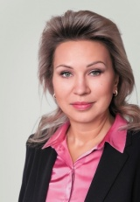

Пчелинцева Ольга Викторовна
Родилась 20 июня 1967 года в городе Москве.
Место жительства – город Москва, район Марьино.
Образование высшее, специалист по социальной работе.
Руководитель социальной службы ГБУ «Мой социальный помощник»
Депутат Совета депутатов муниципального округа Южнопортовый второго созыва.
Награждена Почетным званием «Почетный работник социальной защиты населения города Москвы» в 2016 году.
Ветеран труда. Председатель Совета директоров, организаций подведомственных Департаменту труда и социальной защиты населения города Москвы. Председатель Совета руководителей учреждений социального обслуживания населения ЮВАО г. Москвы. Эксперт комиссии по проведению профессиональных экзаменов по независимой оценке квалификации Центра оценки квалификации АНО «Центр профессионального развития и оценки квалификации».
Член Партии «Единая Россия». Не замужем, взрослый сын, внучка

АППАРАТ СОВЕТА ДЕПУТАТОВ МУНИЦИПАЛЬНОГО ОКРУГА ЮЖНОПОРТОВЫЙ

Руководитель аппарата - Глава муниципального округа Южнопортовый
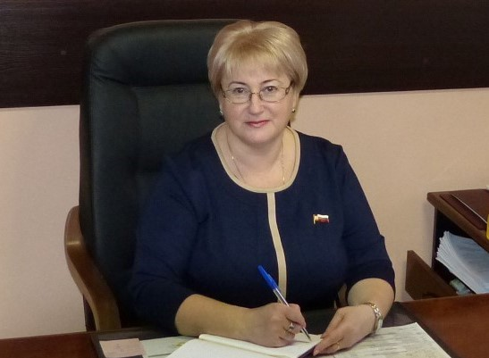
КУВАРДИНА НАТАЛЬЯ ГРИГОРЬЕВНА
8(495)679-35-33 (приемная)

АППАРАТ СОВЕТА ДЕПУТАТОВ

Отдел по правовым вопросам
Начальник отдела
САМОШКИНА АННА АЛЕКСЕЕВНА
8(495)679-34-00
Советник
ПОПОВА ДИАНА ЮРЬЕВНА
8(495)679-35-33

Отдел по финансовым и экономическим вопросам
Главный бухгалтер – начальник отдела
ДАНИЛЕНКО СВЕТЛАНА АНАТОЛЬЕВНА
8(495)679-36-66

Отдел по организационным вопросам
и кадровой работе
Начальник отдела
ФАРАФОНОВА СВЕТЛАНА СЕРГЕЕВНА
8(495)679-25-55
Главный специалист
МЕНЬШОВА ИРИНА ВЛАДИСЛАВОВНА
8(495)679-25-55

